Assignment 3
Cho cơ sở dữ liệu Quản lý điểm với các bảng sau:

Sơ đồ quan hệ cùng cấu trúc chi tiết các bảng:

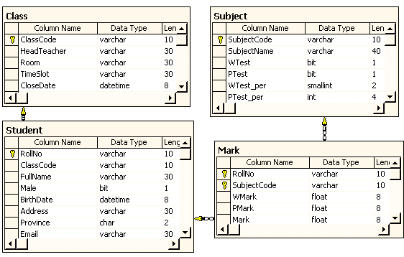

Số liệu mẫu trong bảng Class:

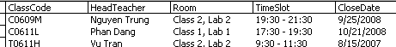

Số liệu mẫu trong bảng Subject:

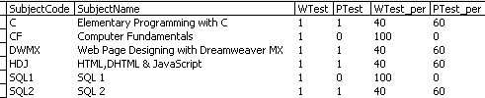
Số liệu mẫu trong bảng Student:

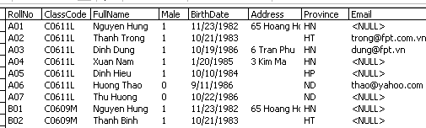

Số liệu mẫu trong bảng Mark:

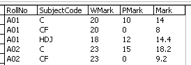

Ghi chú: Trong bảng Class chứa thông tin về các lớp dự định mở và như vậy thông tin về lớp được nhập trước khi lớp nhận sinh viên. Vì vậy có trường hợp tuy lớp đã đăng ký, nhưng do vì một lý do nào đó mà lớp không khai giảng thì thông tin về lớp vẫn còn trong bảng Class nhưng trong bảng Student lại không có.

Sử dụng ngôn ngữ T-SQL để thực hiện các công việc sau:
1. Tạo các bảng trên đây (lưu ý là trong bảng Class không có cột Stud_no).
2. Nhập một số bản ghi cho các bảng trên.
3. Đặt foreign key constraint cho cột ClassCode trong bảng Student.
4. Hiển thị không lặp lại tên của sinh viên có một phần địa chỉ email là “fpt.vn” hoặc "fpt.com.vn" (--select distinct, where email like ‘%fpt.vn’ or email like ‘%fpt.com.vn).
4. Hiển thị những lớp có ngày kết thúc là 23/7/2008 mà không có sinh viên nào.
5. Loại bỏ các bản ghi từ các bảng CLASS, STUDENT và MARK của các lớp có ngày kết thúc trước 1/1/2005.
6. Hiển thị ClassCode, RollNo, FullName và tổng số sinh viên với mỗi lớp. Hiển thị tổng số sinh viên cho tất cả các lớp.(group by voi having).
7. Hiển thị SubjectCode (mã môn học) , SubjectName (tên môn học) và số sinh viên đã thi môn đó với số sinh viên tham gia đông nhất.

